Ortsanalys för Sjunnen
Vetlanda kommuns översiktsplan
2024-05-20
Innehåll
Kommundel Alseda 3
Kommundelensbefolkning 3
Sjunnen tätort 3
Historia 3
Befolkning 4
Arbetsplatser 5
Service 5
Markanvändning och markberedskap 5
Kommunikationer och infrastruktur 5
Vegetation 5
Markberedskap 5

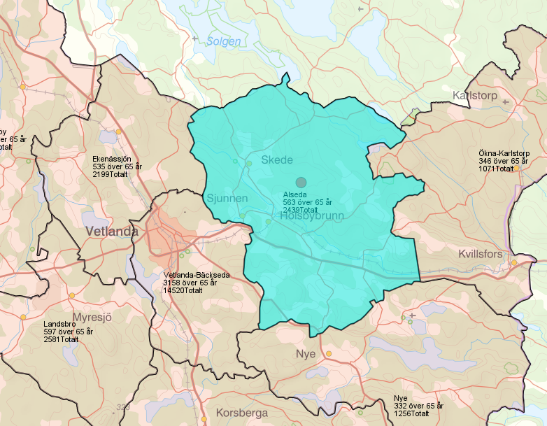
Kommundel Alseda
Kommundelen ligger öster om Vetlanda och har 2439 invånare. Sjunnen, Holsbybrunn och Skede är de viktigaste tätorterna inom kommundelen.

Kommundelensbefolkning
Kommundelensbefolkning fördelas enligt diagrammet nedan.

Sjunnen tätort

Historia
Närheten till Emån bidrog till att det i slutet av 1800-talet anlades flera industrier vid Sjunnen bl.a Hvetlanda Ullspinneri AB, som var den största arbetsgivaren under lång tid. Mjölby ullspinneri var en annan viktig industri på orten som låg på orten där dammen ligger idag. Förr fanns bara en liten damm vid Sjunnen. Denna byggdes under slutet av 40-talet ut till dagens omfattning. Från denna tid härstammar några villor i samhället. 1920-50 talet byggdes Sjunnen ut i söder och nästan samtliga arbetade då på Ullspinneriet som lades ner 1967. Under 1960-70-talet skedde en omfattande nybyggnation mycket på grund av att SAPA övertog spinneribolagets lokaler och blev en ny viktig arbetsgivare. Samhället hade som flest invånare i slutet av 80-talet med ca 550 invånare.
Sjunnen ligger ca 5,5 km öster om Vetlanda tätort. På orten finns ett litet spa, en industri och en skidbacke.

Befolkning
Ortens befolkningsstruktur 26-49år är 108 personer. 50-65 är 65 och 66 eller äldre är 111 personer.

Sjunnen befolkningsutveckling har upplevt en nedåtgående trend i befolkningen från 1983 till 2017, med en liten ökning fram till 2022 och sedan en ny minskning 2024.

Arbetsplatser
Den största arbetsgivaren på orten är Hydro, som driver ett smältverk av aluminium.

Service
Närmast service finns i Holsbybrunn, där det finns, förskola och äldreboende, eller Vetlanda som erbjuder kommersiell service. Sjunnen förskola lades ner år 2017 på grund av att antalet förskolebarn var för få. På orten finns ett liten Spa som ligger i närheten av busshållplatsen.

Markanvändning och markberedskap
Bebyggelsen i tätorten består till stor del av villor. Större delen av tätorten är detaljplanelagt för bostäder. Väster om tätorten finns ett industriområde där Hydro driver sin verksamhet. Området är detaljplanelagt sedan 1975 och har möjligt ätt exploateras västerut. Området har dock en fornlämningsbild och topografi som motiverar att det inför kommande exploatering utföras en särskild arkeologisk utredning för att klarlägga om några idag okända fornlämningar berörs.
Norr om tätorten finns ett område som är detaljplanelagt sedan 1976 för bostäder som aldrig har bebyggts. Detaljplaneområdet ingår i ett större område som idag används för rekreation. Områdets fornlämningsbild bör utredas inför exploateringen.

Kommunikationer och infrastruktur
Sjunnen ligger i anslutning till riksväg 47. Trafikverket har år 2015 byggt om vägsträckan till mittseparerad 2+1 väg. Sträckan från Vetlanda till Sjunnen trafikeras av flera busslinjer som skapar en god kollektivtrafiks förbindelsen mellan Vetlanda och Sjunnen.

Vegetation
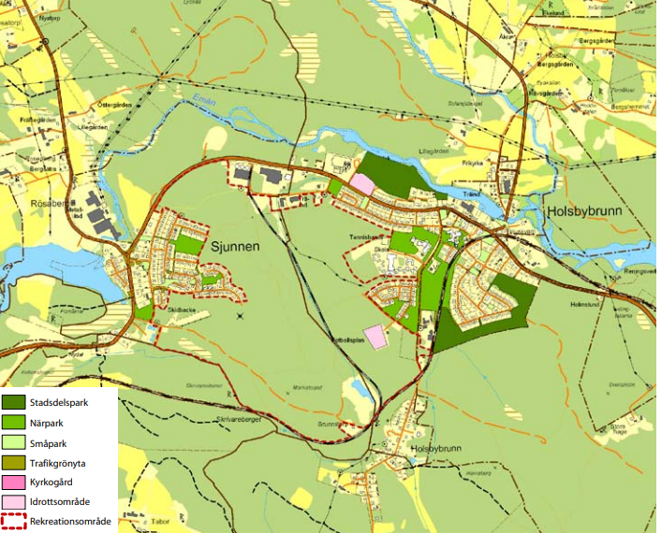
Sjunnen ligger i en kuperad skogstrakt drygt 5 km öster om Vetlanda. Landskapet domineras av barrskog, men norr om samhället finns odlingsbygder kring Emån som rinner förbi.
Sjunnen har en fin och relativt stor park. Samhället består av enbart villor och är grönt tack vare alla trädgårdar som finns. I övrigt består samhället nästan enbart av små överblivna gräsplättar och obebyggda tomter.

Markberedskap
- Lediga bostadstomter
Det finns 17 lediga tomter i samhället, främst i östra delen av samhället.
- Lediga industritomter
Söder om samhället finns ledig industrimark på ca 1,8 hektar.
- Utvecklingsområden från gällande ÖP
Öster om samhället pekas ett större område för bostäder i gällande översiktsplan. Området ingår i ett större område som idag används för rekreation. Området har en fornlämningsbild och topografi som motiverar att det inför kommande detaljplanering bör utföras en särskild arkeologisk utredning för att klarlägga om några idag okända fornlämningar berörs.
- Lis-områden i kommundelen från gällande ÖP
Det finns inga LIS-områden som är utpekade i Sjunnen.

